  - COMMANDES D’ECLAIRAGE

En règle générale, la gestion d’éclairage sera réalisée par des détecteurs de présence et de luminosité. La nature des détecteurs, le nombre, les valeurs de réglages de luminosité et de temporisation seront adaptés aux locaux et aux sources d’éclairage pilotées. Les circuits seront correctement subdivisés afin que seules les zones obscures soient allumées en journée. Tous les détecteurs devront-êtres réglables par télécommande.

Principes de fonctionnement et prescriptions matériels

1- Petits Locaux :
Fonctionnement automatique par détecteur de présence et de luminosité

Détecteur type PD3N-1C en montage plafond (encastré ou saillie suivant la nature du plafond) de marque BEG LUXOMAT ou techniquement équivalent et aura les caractéristiques suivantes :
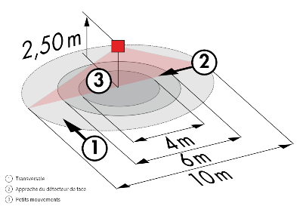
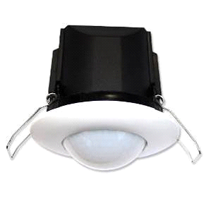
Indice de protection : AP : IP44, FP : IP23/Classe II/CE,
Zones de détection h=2,50 m : Ø10 m de biais, Ø6 m de face, Ø4 m activité assise
Puissance : 2300W cos φ 1/1150VA cos φ 0.5, LED 300W maxi
Temporisation : 30 s à 30 min ou impulsion / Luminosité : 10 à 2000 Lux
Applications : Sanitaires / Vestiaires / Locaux techniques…

2- Gestion Technique du Bâtiment :
Le parking sera équipé d’une GTB permettant le pilotage de différents lots techniques soit par commandes locales, automatiques ou centralisées. Le système assurera une modularité des fonctionnements, et devra être évolutif permettant d’anticiper une éventuelle extension à de nouvelles installations. Le principe sera sur la base d’un BUS KNX. La mise en service et les modifications seront effectuées via le logiciel de programmation dédié « ETS », raccordé localement par une interface KNX/IP ou par une interface WEB sur le réseau LAN, WLAN et sera réalisée par un intégrateur certifié KNX. Le système permettra, via une supervision, un contrôle complet des installations, une visualisation d’état et la réception d’informations pour la maintenance.

Par l’intermédiaire des composants raccordés sur le BUS, cette solution assurera les fonctions suivantes :

2.1 - Gestion d’éclairage
Un système de gestion d’éclairage équipera les locaux concernés, permettant l’extinction complète des sources lumineuses en cas d’inoccupation ou par apport suffisant de lumière naturelle dans le local. Le système sera composé de capteurs de présence, d’actionneurs de commutation TOR ou de variation DALI suivant la nature des luminaires.

Gestion du parking
- Gestion de l’occupation par détection de présence et luminosité
- Abaissement minimum des éclairages en cas d’inoccupation d’une zone, soit environ 10% de la puissance du luminaire
- Enclenchement au seuil réglementaire par détection de présence d’un véhicule ou d’une personne
- Des groupes d’éclairage seront paramétrés afin de piloter une surface maximum de 500m²
- L’éclairage de chaque niveau pourra-t-être forcé à l’allumage ou à l’arrêt depuis la GTB

Gestion des Circulations, Escaliers
- Gestion de l’occupation par détection de présence et luminosité
- Abaissement minimum des éclairages en cas d’inoccupation d’une zone, soit environ 10% de la puissance du luminaire
- Enclenchement au seuil réglementaire par détection de présence
- L’ensemble des circulations et des cages d’escaliers pourra-t-être forcé à l’allumage ou à l’arrêt depuis la GTB.

Réglementation de Sécurité contre les risques d’incendie et de panique dans les Etablissements recevant du public : EC6.3 (arrêté du 19 novembre 2001) :
« Dans le cas d'une gestion automatique (arrêté du 21 mai 2008) « centralisée » de l'éclairage, toute défaillance « de la commande centralisée » doit entraîner ou maintenir le fonctionnement de l'éclairage normal »

Le système KNX retenu sera de marque BEG LUXOMAT ou techniquement équivalent comprenant le matériel suivant :

- Alimentation KNX type PSN-230/640/30-KNX-REG
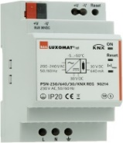
230V AC / 30V DC BUS KNX / 640mA / 1000m BUS max
Bobine de self intégrée afin d’alimenter le bus en courant constant et stabilisé
Jusqu’à 64 participants sur le BUS KNX (Multi capteurs/ Interfaces BP / Actionneurs…)

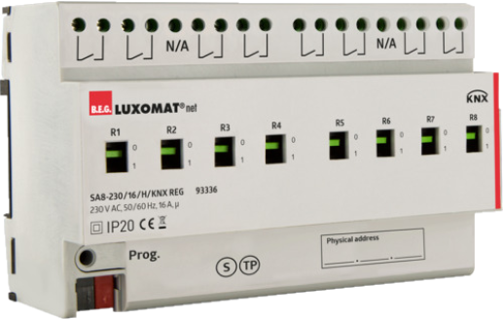
- Actionneur de commutation « TOR » type SA4/8/230/16/H/KNX REG
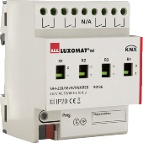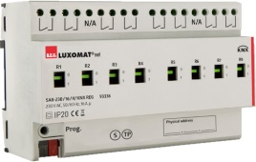
Alimentation par BUS KNX
Sorties : 4 (SA4) ou 8 (SA8) sorties à commutation 16A
Mesure de courant possible avec les actionneurs de type SA4/SA8-230/16/H/EM/KNX REG
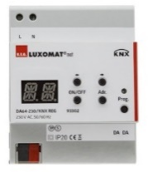
- Passerelle DALI/KNX type DA64-230/KNX REG
Alimentation 230V AC – Communication par BUS KNX
Alimentation BUS DALI de 64 Luminaires en 16 groupes / 16 scènes
Prise en charge du RVB et du TW (Tunable White – DALI Type 8)

- Multi-capteur KNX type PDx-KNX-BA/ST/DX
Alimentation et communication par BUS KNX
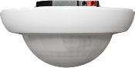

PD4-KNX-C AP/FP/EN (DX) : 40 x 5 m de biais, 20 x 3 m de face, Ø8 m verticale
Applications : Circulations
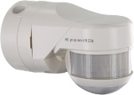
PD4-KNX AP/FP/EN (BA-ST-DX) : Ø24 m de biais, Ø8 m de face, Ø6.4 m activité assise
Applications : Parking / Halls
RC-plus 230 KNX (DX) : 20m de biais, 6m de face, 4m verticale
Applications : Escaliers / Sas

- Routeur et Interface IP KNX
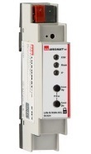
Alimentation et communication par BUS KNX
Router LK-IP/KNX-REG : Permet le transfert de télégrammes entre différent segments KNX via un - LAN(IP)
Interface IP LAN-IF/KNX-REG : Connexion d'un PC pour adressage via bus LAN, programmation et diagnostic des composants KNX

